**班级动态**

**2024.5.13**

1. 早晨入园

应到30人，实到27人，缺勤人数：3人，缺勤人：华初墨、王翌智、蔡锦然。今天大部分幼儿都能按时来园，能有礼貌地和老师打招呼。

二、点心时间

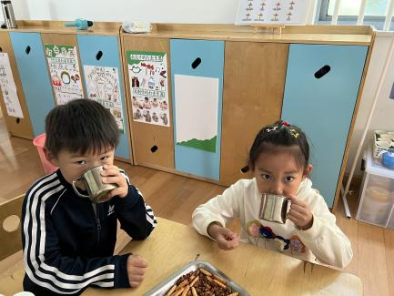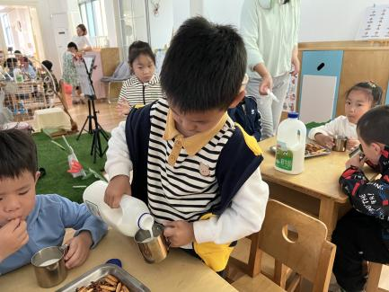早晨入园后，孩子们进行自主点心，他们能有序地洗手、拿杯子、倒牛奶、吃点心，基本了解了点心的每个环节和顺序，并在提醒下有序地做好每件事情。

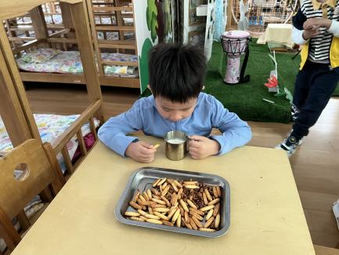

三、户外活动

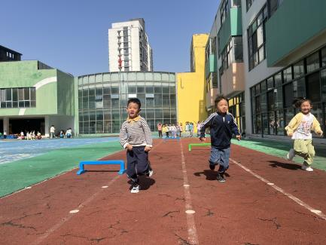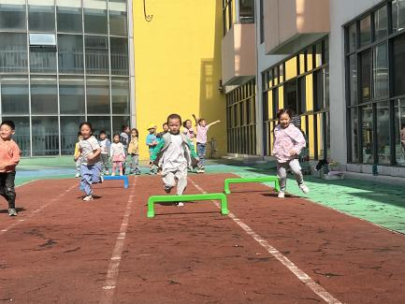今天我们户外玩了跑步接力赛，游戏中孩子们达到了一定的运动量，并及时补充水分并适当地休息。

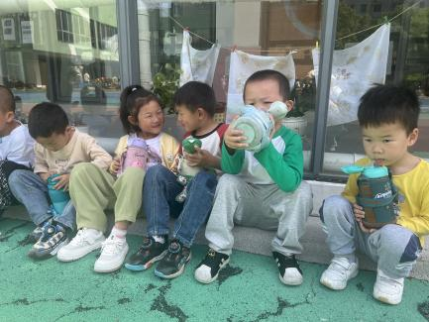

四、集体活动

今天的集体活动是综合《各种各样的车》

车在生活中与孩子的关系密切: 孩子周末游玩需要车，上学较远需要车，大车、小车、公共汽车，我们的生活离不开车。而且孩子对车兴趣浓厚，通过对车子的进一步了解，借助对各种车子的理解、探究、设计，让孩子了解乘车的基本安全问题。对各种各样的汽车更全面的了解，使孩子在自己原有水平上得到提高，进一步激发幼儿主动探索、学习的积极性。

活动中，万弈、金子皓、卓沐锦、陈逸涵、吕一诺、张翼遥、冯桐曦、卓沐锦、张知予、刘佳怡等能认真倾听，并保持良好的坐姿；冯桐曦、王安怡、王沐昕、万弈、蒋六一、魏沐恩、张知予、娄俊皓、高枕北、吕一诺、金子皓、刘佳怡、徐洛梵等能积极举手发言，能大胆讲述自己了解的汽车及其外形特征和作用。

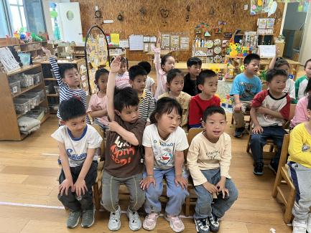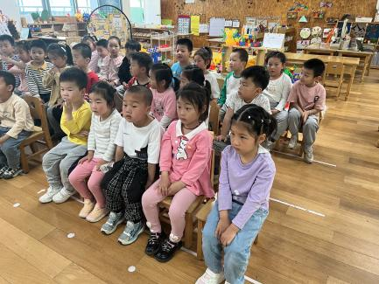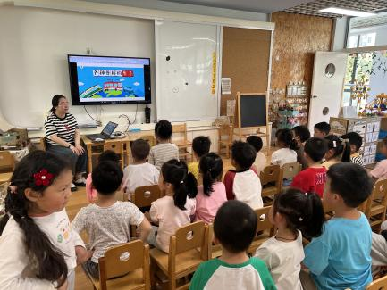

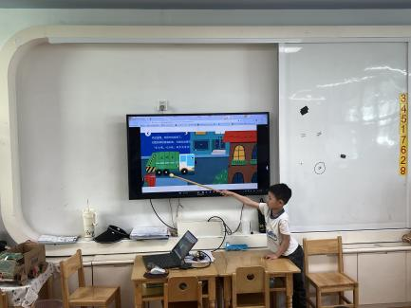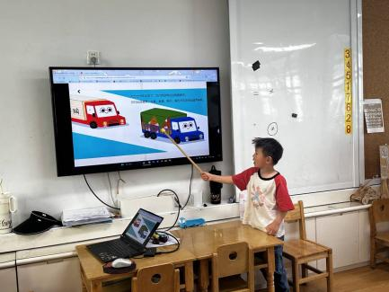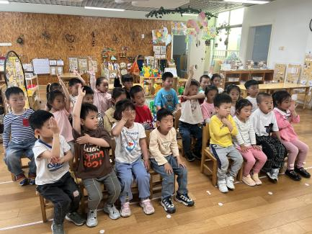

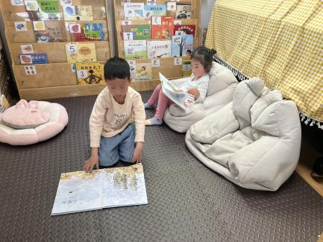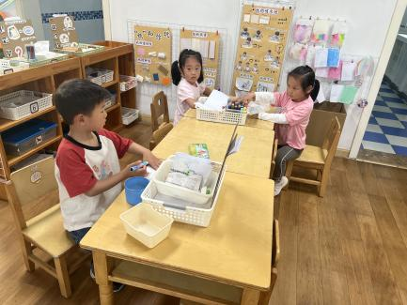五、区域游戏

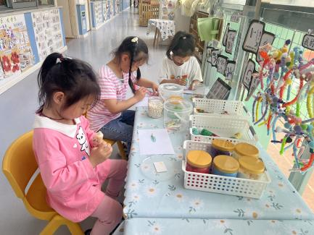

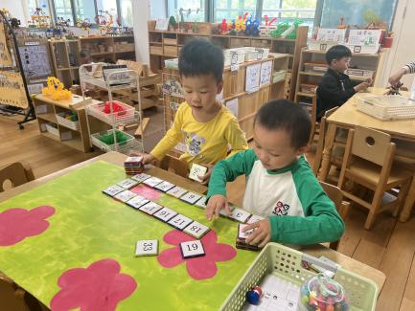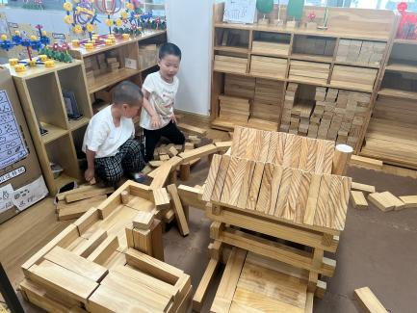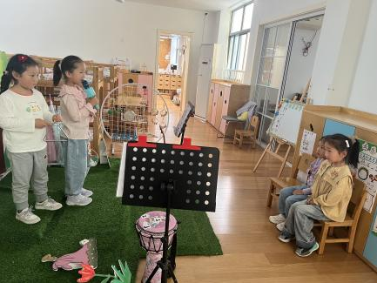

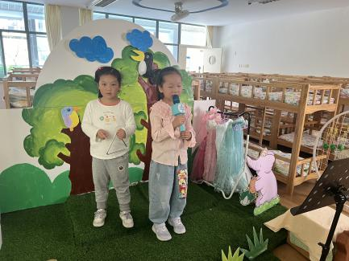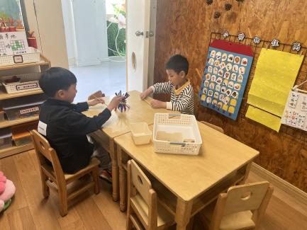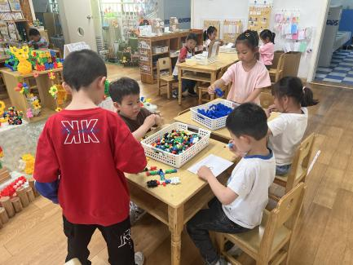

六、请您关注

结合孩子们的兴趣，5月巧手节孩子们将制作各种各样的车，请您带着孩子一起思考：想制作什么样的车？准备用哪些材料进行制作？明天将自己要制作的车的参考图带入园，孩子们结合参考图将进行计划。